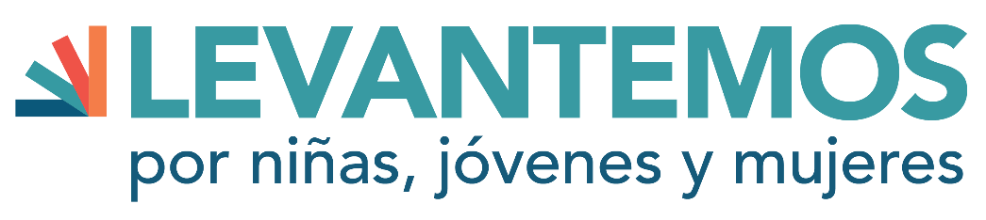

Convocatoria a Solicitudes

Levantemos (Rise Up) está buscando un grupo multidisciplinario de líderes en San Luis Potosí, México y sus alrededores, para participar en un curso-taller intensivo de una semana que permitirá a los y las participantes fortalecer su liderazgo, adquirir nuevas habilidades y desarrollar estrategias que mejoren las vidas de niñas y mujeres en sus comunidades. Para más información sobre nuestro programa descargue nuestra Hoja Informativa o visite www.levantemos.org

Las personas interesadas deben cumplir los siguientes criterios de participación en la iniciativa:
- Ser mujeres y hombres líderes entre 17 y 60 años de edad.
- Residentes de San Luis Potosí, México o sus alrededores.
- Interés personal y compromiso con la promoción de cambios positivos en los programas y políticas que impacten las oportunidades económicas y educativas, los derechos humanos, la justicia social y la equidad, la salud, y el bienestar de las niñas, las adolescentes y las mujeres de San Luis Potosí y sus alrededores
- De 3-5 años de experiencia en una de las siguientes áreas:

- Educación
- Desarrollo de jóvenes
- Empoderamiento económico, microcrédito, o el alivio de la pobreza
- Género
- Derechos humanos
- Medios de comunicación
- Movilización comunitaria y desarrollo comunitario
- Desarrollo sostenible
- Políticas públicas o incidencia política
- Medio ambiente, manejo de recursos naturales, conservación

- Laborar o ser voluntario/a en una organización sin fines de lucro, OSC, organización de base, medios de comunicación u organización de gobierno a nivel de coordinación o gerencia, y contar con el apoyo de la dirección de su organización o institución para participar en una semana de capacitación intensiva en el mes de febrero o marzo de 2018 en San Luis Potosí.

Complete la siguiente solicitud si desea participar en el programa y envíela a Fabiola Rivera Rojas, Consultora de Levantemos al correo LevantemosMexico@gmail.com con copia a pmartinez@riseuptogether.org.

Para más información y para descargar la solicitud, visite nuestra página web www.levantemos.org. Si tiene preguntas o desea recomendar a alguien para el programa no dude en escribirnos.

Fecha límite para solicitar: 15 de noviembre de 2017.

¡Muchas gracias por su interés!

FORMATO DE SOLICITUD PARA GRUPO DE PERSONAS LÍDERES

Por favor complete la aplicación a continuación y adjunte su Currículum Vitae o su Hoja de Vida.

SECCION I: PERFIL ORGANIZACIONAL
Nombre de su organización:
Dirección de su oficina: | Dirección sede: (si aplica): | Número de teléfono de la organización:
Fecha en que fue creada: | Presupuesto operativo anual(En dólares americanos) :
Número de empleados: | Número de voluntarios (si aplica):
Área geográfica de atención (Nacional, regional, estatal, municipal, otra):

Áreas o temas de enfoque:

- Describa brevemente programas de su organización en temas de educación, empoderamiento económico, equidad y justicia social. Asegure de destacar los programas y actividades que su organización actualmente implementa o desea implementar en San Luis Potosí o en sus alrededores.

dd

- ¿Porqué su organización quiere participar en este programa? ¿Cómo se beneficiaría su organización de usted participar?

SECCION II: PERFIL INDIVIDUAL
Nombre del candidato:

Dirección completa:

Número Telefónico (con lada): |  |  | Número de celular:
Correo electrónico (trabajo): |  |  | Correo electrónico (personal):
Su puesto: |  |  | Fechas de empleo: de/a
Fecha de Nacimiento: _____/____/_____  Edad: |  | Lugar de Nacimiento (Ciudad, Estado):
Género: Hombre Mujer____________
Nombre de su supervisor: | Correo electrónico y número telefónico de su supervisor:

El propósito de Levantemos México es mejorar los derechos y oportunidades económicas y educativas de niñas adolescentes y/o mujeres en San Luis Potosí por medio del fortalecimiento de líderes de alta trayectoria profesional. Sus respuestas en esta solicitud nos ayudarán a conocer sus fortalezas actuales y también aquellas habilidades que usted desea desarrollar.
Liderazgo
- Describa brevemente las responsabilidades de su trabajo actual.

Trabajo con mujeres y niñas
- ¿Actualmente trabaja en un proyecto enfocado con niñas, adolescentes y/o mujeres?
Si es así, por favor describa este proyecto, cómo está usted involucrado, y los retos y logros que ha tenido. Si no trabaja en estos campos, ¿cómo aplicaría lo aprendido en su trabajo actual?

- ¿Qué beneficios personales, habilidades o conocimientos espera obtener de su participación en este programa de capacitación en el tema de educación, empoderamiento económico, equidad y justicia social para niñas adolescentes y/o mujeres jóvenes?

- Un componente clave de su participación en este acelerador es la oportunidad de competir por fondos semilla para el desarrollo de proyectos y programas de educación, empoderamiento económico, equidad, advocacy y justicia social a favor de niñas adolescentes y/o mujeres. En caso que usted fuera seleccionado/a, ¿cuál sería un proyecto que le gustaría desarrollar?

SECCION III: LOGISTICA

Disponibilidad
¿Existen razones profesionales o personales que le dificultaría participar en una semana de capacitación en febrero o marzo 2018?

¿Quién tendría que aprobar su participación en Levantemos México?
Nombre:
Organización y Puesto:
Número Telefónico: | Correo electrónico:
Por favor escriba la información de una recomendación profesional:
Nombre:
Organización y Puesto:
Número Telefónico: Correo electrónico:
Relación profesional con esta persona:

¡Gracias por su interés!
La fecha límite para presentar su solicitud es el 15 de noviembre de 2017
Envíe su solicitud completa por correo electrónico a Fabiola Rivera Rojas a: LevantemosMexico@gmail.com
con copia a Patzia Martinez a: pmartinez@riseuptogether.org

